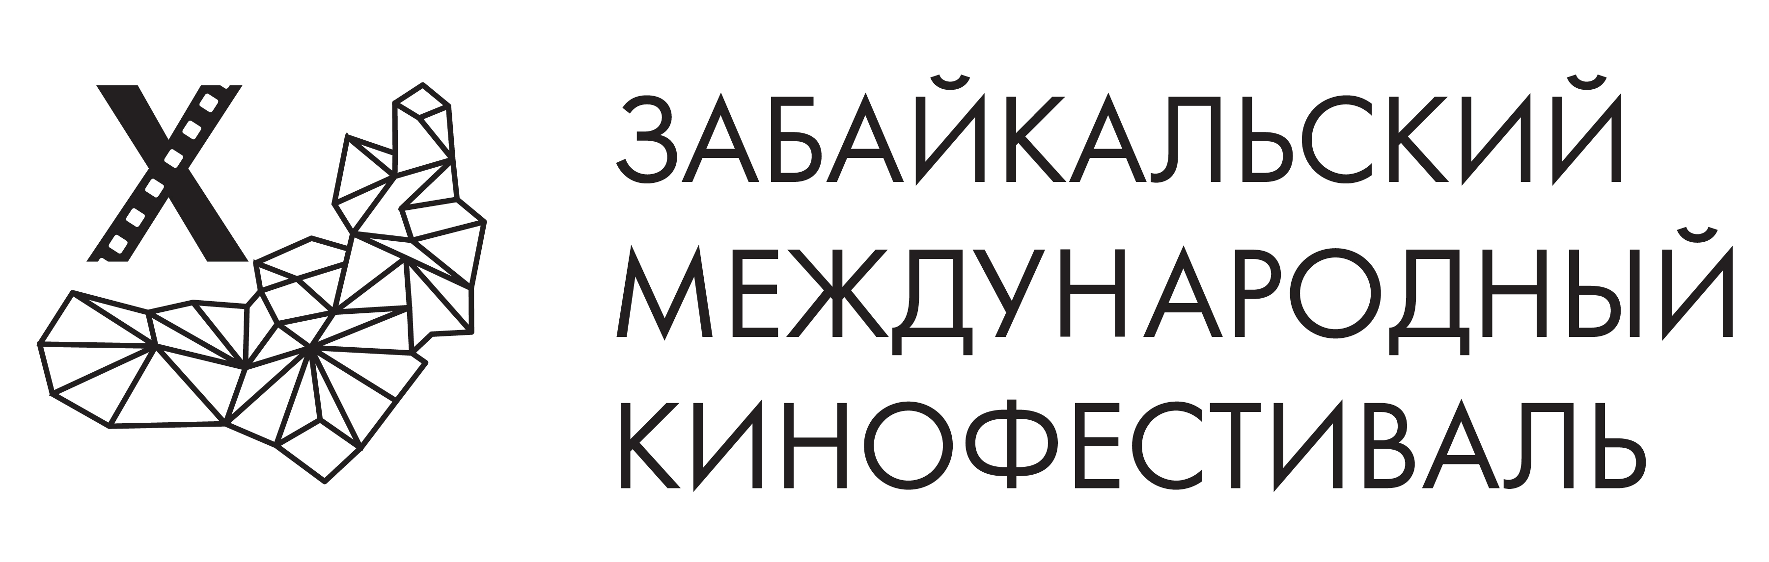
Москва, 30 января 2023 года
Десятый юбилейный Забайкальский международный кинофестиваль
Пройдёт в Чите с 31 мая по 4 июня

На встрече Организационного комитета ЗМКФ, которая прошла 24 января 2023 года, были определены даты X ЗМКФ – он состоится в Чите с 31 мая по 4 июня 2023 года.
Члены Оргкомитета Фестиваля и представители Ассоциации «Забайкальское землячество» обсудили ряд важнейших вопросов грядущего кинофестиваля. От Организаторов со стороны Забайкальского края в заседании приняли участие по видеосвязи и.о. заместителя председателя Правительства Забайкальского края, руководитель Администрации Губернатора Константин Колыванов и зам. Министра культуры края Алена Ячменева.
Председатель Оргкомитета ЗМКФ Виктор Шкулев выступил со вступительным словом и подчеркнул, что в этом году принято решение увеличить сроки кинофестиваля на один день для расширения программы кинопоказов и мероприятий в рамках ЗМКФ.
Программный директор кинофестиваля Мария Безенкова и Генеральный директор Лилия Савина затронули вопросы по организации кинособытия.
Ожидается, что юбилейный Десятый ЗМКФ удивит читинцев и гостей своим масштабом. В его рамках запланированы показы премьерных фильмов российского и международного кинопроката, специальные программы, мастер-классы российских и зарубежных режиссеров, круглые столы, творческие встречи, благотворительная программа, выездные мероприятия, проведение творческих конкурсов для жителей Забайкалья.
Десятый Забайкальский Международный Кинофестиваль вновь соберет в Чите всеми любимых актёров и актрис театра и кино, режиссёров, деятелей кинематографа и станет заметным событием в жизни края.

Следите за последними новостями о ЗМКФ на официальном сайте: http://www.zmkf.ru/.

Забайкальский Международный Кинофестиваль – уникальное кинематографическое событие – первый в истории фестиваль кино, проходящий на Забайкальской земле, поддерживающий культуру, традиции и этнографические особенности Забайкалья.

Президент Кинофестиваля – народный артист РСФСР Александр Михайлов.
Председатель Оргкомитета Кинофестиваля – Виктор Шкулёв

Организатор Забайкальского Международного Кинофестиваля – Ассоциация инициативных граждан по содействию сохранения и развития этнографической культуры Сибири «Забайкальское Землячество».

При поддержке Губернатора, Правительства, Министерства культуры и Фонда Развития Забайкальского края.

